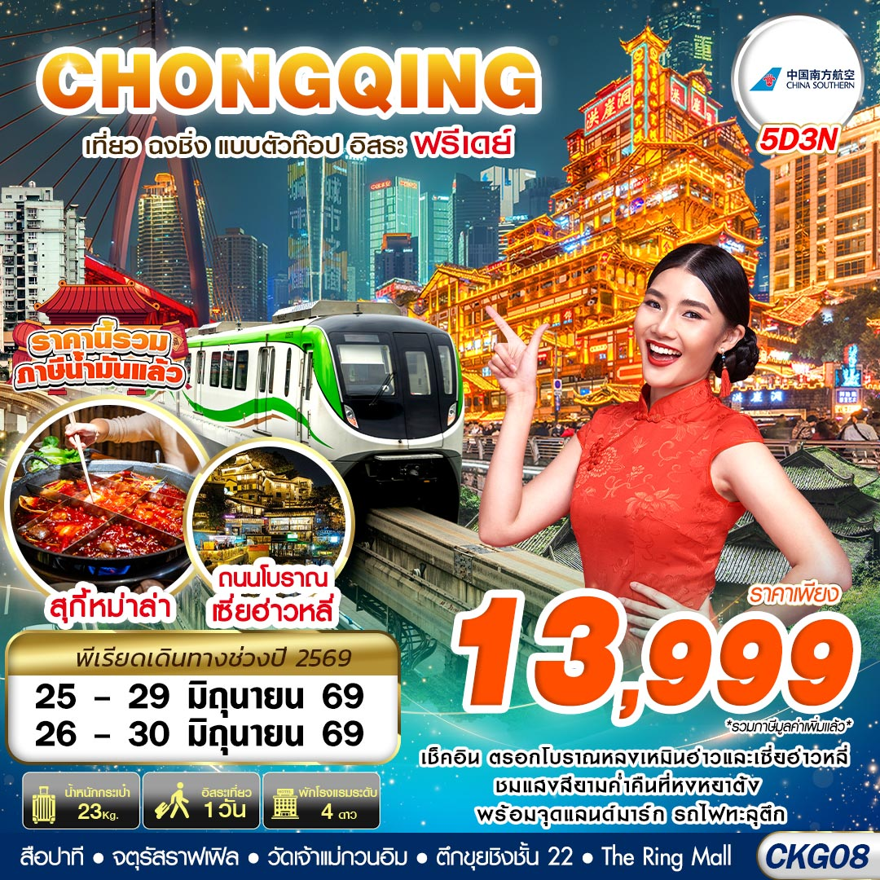

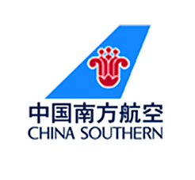
China Southern Airlines (CZ)
น้ำหนักกระเป๋า 23 KG.
ถือขึ้นเครื่อง 8 KG.
CZ2362 (BKK 00.30 - CKG 05.00)

วันที่ | โปรแกรมทัวร์ | อาหาร |  |  | โรงแรม
วันที่ | โปรแกรมทัวร์ | เช้า | เที่ยง | เย็น | โรงแรม
1 | กรุงเทพฯ(สุวรรณภูมิ) | 
2 | ท่าอากาศยานฉงชิ่งเจียงเป่ย – จุดชมวิวรถไฟทะลุตึก – ตึกขุยซิง – ตึกตะเกียบ (ชมด้านนอก) – หมู่บ้านโบราณฉือชี่โขว่ – ถนนโบราณหลงเหมินฮ่าว – ถนนโบราณเซี่ยฮ่าวหลี่ |  |  |  | KINGLEAD HOTEL  ระดับ 4 ดาวท้องถิ่นหรือเทียบเท่า
3 | ฉงชิ่ง – ร้านยา – วัดเจ้าแม่กวนอิม – ร้านยางพารา – Raffles City Chongqing – ถนนคนเดินเจียฟางเป่ย – หงหยาต้ง |  | สุกี้  หม่าล่า |  | KINGLEAD HOTEL  ระดับ 4 ดาวท้องถิ่นหรือเทียบเท่า
4 | FREE DAY อิสระท่องเที่ยวตามอธัยาศัย (ไม่มีรถบัสให้บริการ) – เลือกซื้อOPTION อุทยานแห่งชาติหลุมฟ้าและสะพานสวรรค์ + อุทยานเขานางฟ้า |  |  |  | KINGLEAD HOTEL  ระดับ 4 ดาวท้องถิ่นหรือเทียบเท่า
5 | ฉงชิ่ง – สือปาที – ร้านหยก – สวนเอ้อหลิ่ง – The Ring Mall – ท่าอากาศยานฉงชิ่งเจียงเป่ย – กรุงเทพฯ(สุวรรณภูมิ)
***รายการทัวร์อาจมีการเปลี่ยนแปลงตามความเหมาะสมโดยคำนึงถึงความปลอดภัยและผลประโยชน์ของลูกค้าเป็นหลัก***
CZ2361 (CKG 21.15 - BKK 23.30)

อัตราค่าบริการ
กำหนดการเดินทาง | ผู้ใหญ่ ห้องละ  2-3 ท่าน อัตราท่านละ | พักเดี่ยว  เพิ่มอัตรา ท่านละ
25 – 29 มิถุนายน 2569  หน้าตั๋ว 26 – 29 มิ.ย. 69 | 13,999 | 3,500
26 – 30 มิถุนายน 2569  หน้าตั๋ว 27 – 30 มิ.ย. 69 | 13,999 | 3,500
ในกรณีที่ JOIN LAND (ไม่ใช้ตั๋วเครื่องบิน) ราคาท่าน 6,500 บาท
*** ราคาทัวร์นี้รวมภาษีน้ำมันเพิ่มแล้ว ณ วันที่ 27 พฤษภาคม 2569 ***
** อัตรานี้ยังไม่รวมค่าทิปพนักงานขับรถ หัวหน้าทัวร์ และ มัคคุเทศก์ท้องถิ่น ตามธรรมเนียม 2,000 บาทต่อ ทริป ต่อ ลูกค้า ผู้เดินทาง 1 ท่าน รวมไปถึงเด็ก ยกเว้นเด็กอายุไม่ถึง 2 ปี ณ วันเดินทางกลับ (Infant) ทั้งนี้ท่านสามารถให้มากกว่านี้ได้ตามความเหมาะสมและความพึงพอใจของท่าน โดยส่วนนี้ ทางบริษัทขอสงวนสิทธิ์ในการเรียกเก็บก่อนเดินทางทุกท่าน ที่สนามบิน ในวันเช็คอิน **
** ราคาเด็กอายุไม่ถึง 2 ปี ณ วันเดินทางกลับ (Infant) ท่านละ 4,900 บาท **
(ไม่มีที่นั่งบนเครื่องบิน และไม่มีเตียง)

** ราคานี้เป็นราคารวมลงร้านรัฐบาล 3 ร้าน ถ้าไม่ประสงค์จะลงร้านต้องจ่ายร้านละ 300 หยวน**

DAY1 กรุงเทพฯ(สุวรรณภูมิ) (–/–/–)
21.30 คณะพร้อมกัน ณ ท่าอากาศยานสุวรรณภูมิ ชั้น 4 เคาน์เตอร์สายการบินไชน่าเซาเทิร์นแอร์ไลน์ (China Southern Airlines CZ) โดยมีเจ้าหน้าที่ของบริษัทฯคอยให้การต้อนรับ
*กรุณาเผื่อเวลาในการเดินทางมายังสนามบิน เนื่องจากต้องใช้เวลาในการเช็คอิน สายการบินจะปิดให้ทำการเช็คอินก่อนเวลาบินประมาณ 1 ชั่วโมง*

DAY2 ท่าอากาศยานฉงชิ่งเจียงเป่ย – จุดชมวิวรถไฟทะลุตึก – ตึกขุยซิง – ตึกตะเกียบ (ชมด้านนอก) – หมู่บ้านโบราณฉือชี่โขว่ – ถนนโบราณหลงเหมินฮ่าว – ถนนโบราณเซี่ยฮ่าวหลี่ (B/L/–)
00.30 ออกเดินทางสู่ ท่าอากาศยานฉงชิ่งเจียงเป่ย ประเทศจีนโดย สายการบินไชน่าเซาเทิร์นแอร์ไลน์ (China Southern Airlines CZ) เที่ยวบินที่ CZ2362 **อาจจะมีการเปลี่ยนแปลงไฟล์ทขึ้นอยู่กับสายการบิน**
** รวมน้ำหนักกระเป๋าโหลดใต้ท้องเครื่องไม่เกิน 23 ก.ก. และถือขึ้นเครื่องบินได้ไม่เกิน 8 ก.ก. **
05.00 เดินทางถึง ท่าอากาศยานฉงชิ่งเจียงเป่ย ประเทศจีน (เวลาท้องถิ่นเร็ว กว่าประเทศไทย 1 ชั่วโมง)
เมืองฉงชิ่ง มหานครที่ถูกสร้างขึ้นโดยท้าทายทุกกฎเกณฑ์ของแรงโน้มถ่วงและภูมิศาสตร์ "เมืองภูเขา" ที่เติบโตและซ้อนทับกันเป็นชั้นๆ ตามหุบเขาและริมแม่น้ำ จนได้รับสมญานามสมัยใหม่ว่าเป็น "มหานคร 3 มิติสุดมหัศจรรย์" จากนั้นนำท่านผ่านขั้นตอนตรวจคนเข้าเมือง และรับกระเป๋าสัมภาระ จากนั้นนำท่านเดินทางไปร้านอาหาร
เช้า รับประทานอาหาร ณ ห้องอาหารของโรงแรม
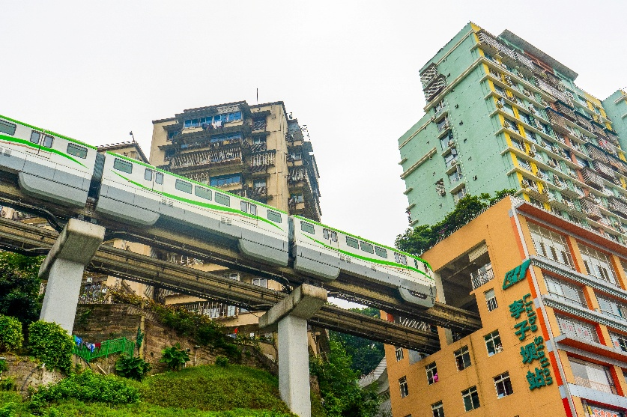
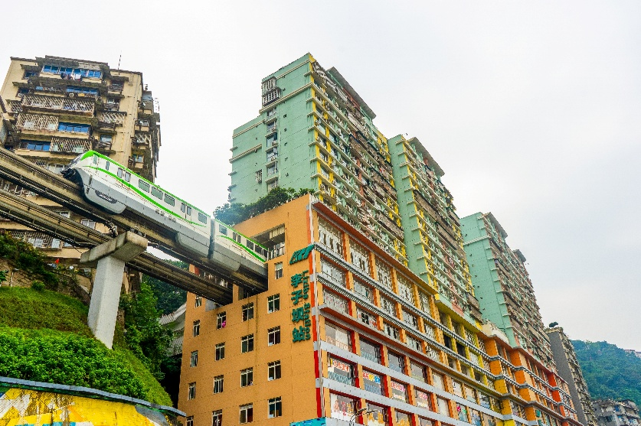
นำท่านเดินทางสู่ จุดชมวิวรถไฟฟ้าทะลุตึก เป็นรถไฟฟ้าสาย2 ของมหานครฉงชิ่ง ที่กำลังวิ่งผ่านสถานีหลีจื่อป้า (Liziba Station) ทะลุตึก19 ชั้น ซึ่งเป็นอาคารที่พักอาศัยของประชาชน รถไฟฟ้าสายนี้ถูกสร้างขึ้นโดยไม่ต้องรื้อถอนตึกดังกล่าว โดยสถานีหลีจื่อป้าใช้พื้นที่เพียงชั้น 6-8 ของตัวอาคารเท่านั้น แต่ประชาชนที่อาศัยอยู่ไม่ต้องกังวลเรื่องของเสียงรบกวน เนื่องจาก ผ่านการออกแบบให้สามารถลดเสียงการทำงานด้วยอุปกรณ์ชนิดพิเศษ ที่ทำให้เสียงของรถไฟฟ้าสายนี้ดังเท่าเครื่องล้างจาน (ประมาณ 75.8เดซิเบล)

นำท่านชม ตึกขุยซิง ตึกสุดแปลกในเมืองฉงชิ่ง มีการสร้างสะพานลอยฟ้าเชื่อมต่อตึกทั้งสองหลังขึ้นที่ชั้น 22 ขนานกัน 2 สะพาน มีความยาว 23 เมตร กว้าง 4 เมตรสูงจากพื้นดิน 68.5 เมตร และมีลวดสลิงยึดดึงไว้อีก 8 เส้น เพื่อให้ผู้คนได้ใช้เดินข้ามเพื่อย่นระยะเวลาในการเดินทางจากตึกหนึ่งไปอีกตึกหนึ่ง ซึ่งปกติต้องเวลาเดินประมาณ 20 นาที ซึ่งนอกจากจะช่วยย่นระยะเวลาแล้ว ยังได้ชมวิวทิวทัศน์ข้างล่างและบริเวณรอบๆ ได้อย่างตื่นตาตื่นใจ

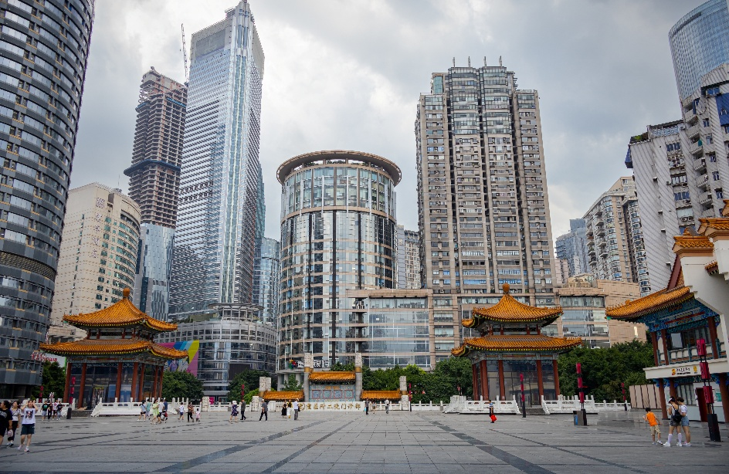
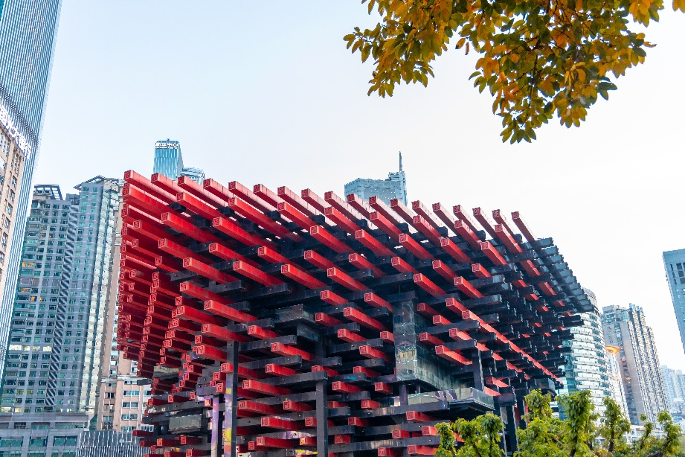
และนำทุกท่านเดินทางชมความสุดยอดของงานสถาปัตยกรรม ตึกตะเกียบ (ชมด้านนอก) แลนด์มาร์คสุดแปลกตาใจกลางเมือง ที่ออกแบบอาคารให้มีลักษณะคล้ายตะเกียบยักษ์สีแดง-ดำซ้อนกันอย่างโดดเด่น อาคารแห่งนี้เป็นทั้งศูนย์จัดแสดงศิลปะร่วมสมัยและจุดถ่ายภาพยอดนิยมของนักท่องเที่ยว ด้วยดีไซน์ทันสมัยและเอกลักษณ์เฉพาะตัว ทำให้ที่นี่กลายเป็นหนึ่งในสถานที่ต้องมาเยือน

เที่ยง รับประทานอาหาร ณ ร้านอาหาร
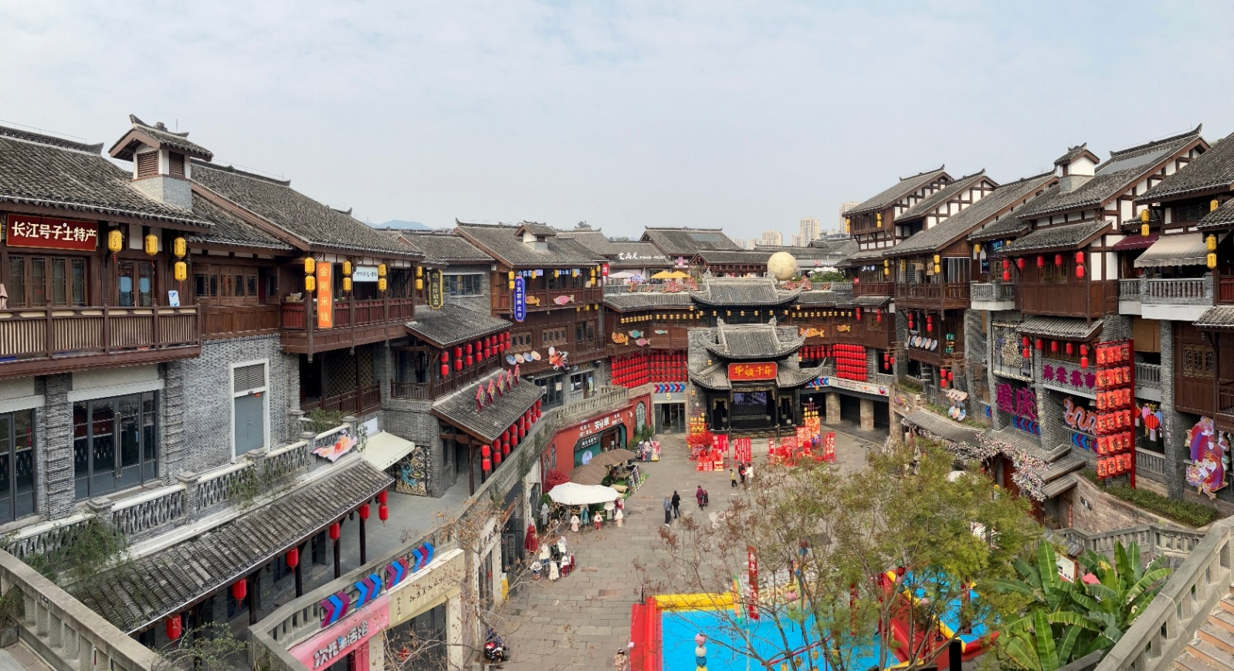
นำท่านเดินเล่น หมู่บ้านโบราณฉือชี่โขว่ เป็นหมู่บ้านอนุรักษ์ทางวัฒนธรรม และเป็นสถานที่ท่องเที่ยวชื่อดังของ มหานครฉงชิ่ง ลักษณะก็คล้ายๆ กับตลาดเก่า หรือตลาดโบราณบ้านเรานั่นเอง คนที่อยากไปย้อนเวลากลับไปในอดีตก็ต้องไปเยือน หมู่บ้านโบราณฉือฉีโข่ว เพราะที่นี่ยังคงรักษาวิถีชีวิต รวมทั้งสะท้อนรากเหง้าดั้งเดิมของเมืองไว้ได้อย่างดีเยี่ยม ไม่ว่าจะเป็นตึกรามบ้านช่องที่มีรูปทรงโบราณ แหล่งผลิตสินค้าและอาหารพื้นเมืองที่สืบทอดกิจการต่อกันมาหลายรุ่น
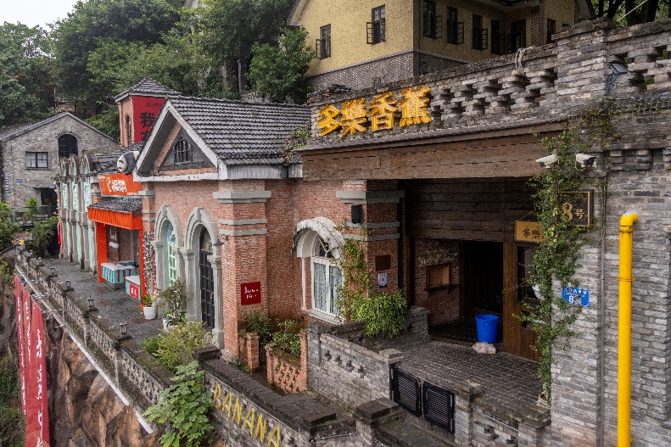
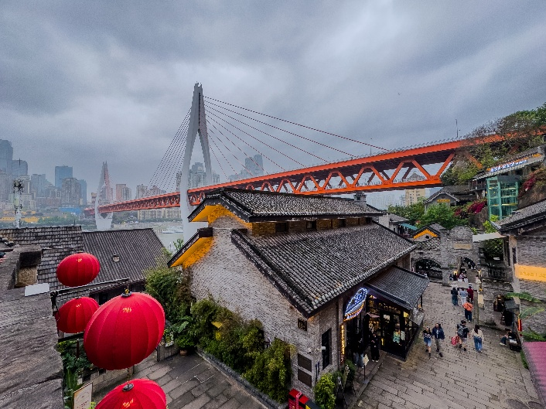
จากนั้นนำท่านเดินทางสู่ ถนนโบราณหลงเหมินฮ่าว เป็นย่านท่องเที่ยวและถนนคนเดินสุดชิคบนเนินเขาริมแม่น้ำแยงซีในมหานครฉงชิ่ง (ประเทศจีน) โดดเด่นด้วยสถาปัตยกรรมอาคารสไตล์จีนโบราณผสมตะวันตกที่เรียงรายลดหลั่นกันไป ยังมีจุดชมวิวและถ่ายรูปกับฉากหลังของสะพานแดงตงสุ่ยเหมิน ที่มีรถไฟใต้ดินวิ่งผ่าน น้ำตกใจกลางถนนคนเดิน และจุดเช่าชุดจีนโบราณถ่ายภาพ และยังเป็นแหล่งรวมร้านอาหาร คาเฟ่เก๋ๆ บรรยากาศดี และร้านขายของที่ระลึก

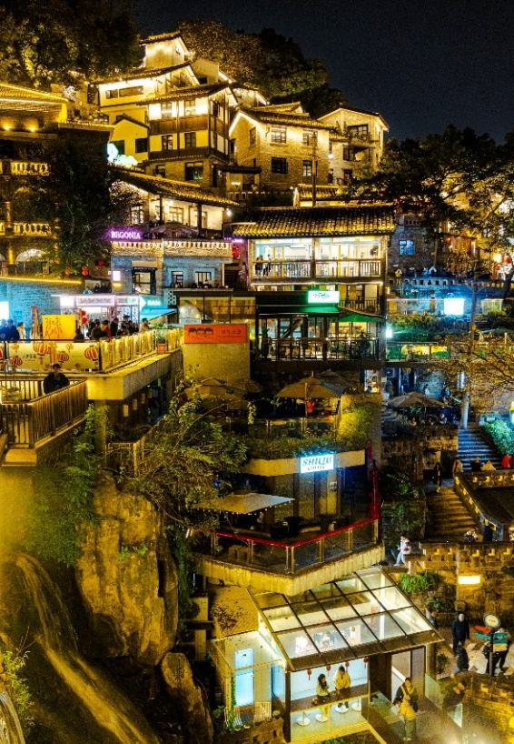
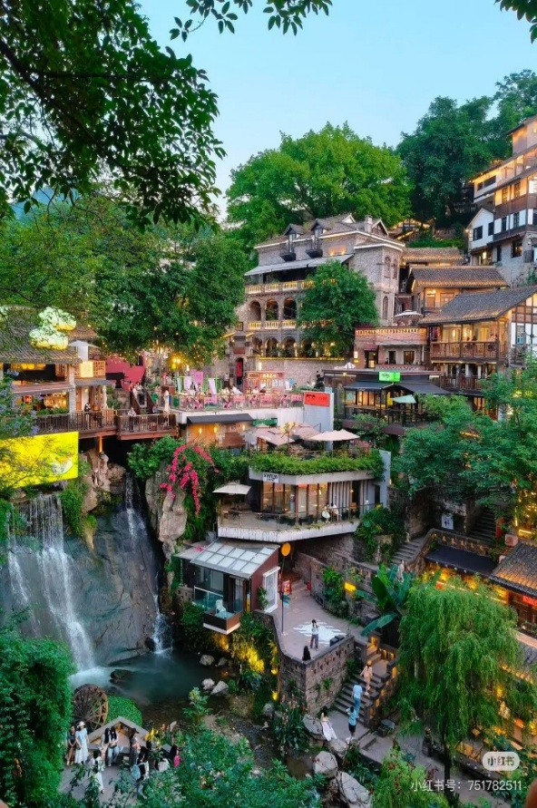
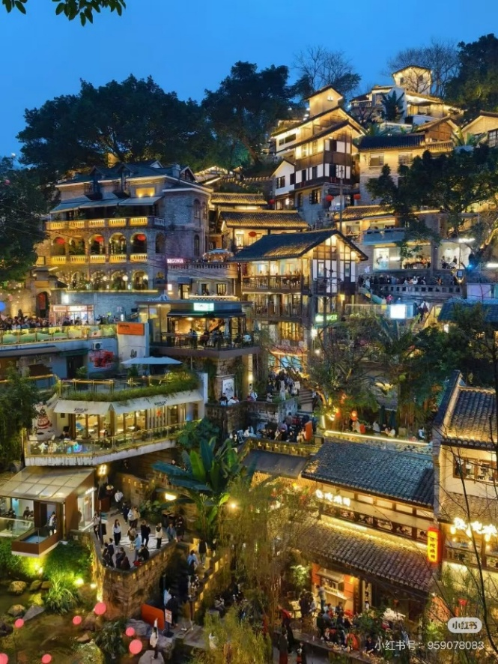
และนำท่านเดินทางสู่ ถนนโบราณเซี่ยฮ่าวหลี่ เศษเสี้ยวสุดท้ายของฉงชิ่งในอดีตที่ยังคงหายใจอยู่จริง ย่างเท้าไปบนขั้นบันไดหินที่ถูกขัดจนมันวาวด้วยกาลเวลา ลัดเลาะไปตามตรอกซอกซอยแคบๆ ที่สองข้างทางคือบ้านเรือนไม้เก่าแก่ ซึ่งบางหลังอาจมีร่องรอยผุพัง แต่ทุกร่องรอยนั้นคือเรื่องราว คือความทรงจำของชีวิตผู้คนที่เคยอยู่ที่นี่ ท่านจะได้เห็นภาพชีวิตของผู้คน ราวตากผ้าที่แขวนอยู่นอกหน้าต่าง เสียงพูดคุยที่ลอยแว่วมาจากในบ้าน ชาวบ้านที่นั่งพักผ่อนอยู่หน้าประตู ที่นี่คือที่ที่ความวุ่นวายของมหานครตามเข้ามาไม่ถึง เมื่อเดินมาถึงจุดชมวิว ท่านจะได้เห็นภาพพาโนรามาของมหานครฉงชิ่งยุคใหม่ที่อยู่อีกฟากฝั่งของแม่น้ำเป็นภาพสะท้อนของ "อดีต" และ "ปัจจุบัน" ที่ทรงพลังและน่าประทับใจที่สุด

ค่ำ อิสระอาหารค่ำเพื่อสะดวกในการท่องเที่ยว
นำทุกท่านเข้าสู่ที่พัก KINGLEAD HOTEL ระดับ 4 ดาวท้องถิ่นหรือเทียบเท่า

DAY3 ฉงชิ่ง – ร้านยา – วัดเจ้าแม่กวนอิม – ร้านยางพารา – Raffles City Chongqing – ถนนคนเดินเจียฟางเป่ย – หงหยาต้ง (B/L/–)
เช้า รับประทานอาหาร ณ ห้องอาหารของโรงแรม
นำท่านเลือกซื้อผลิตภัณฑ์ท้องถิ่นที่ ร้านยาสมุนไพรจีน
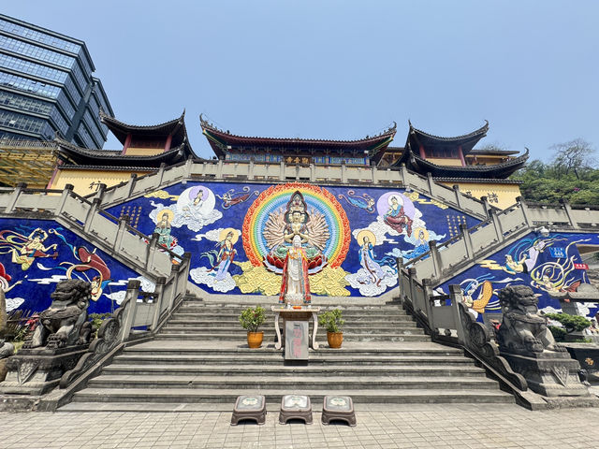
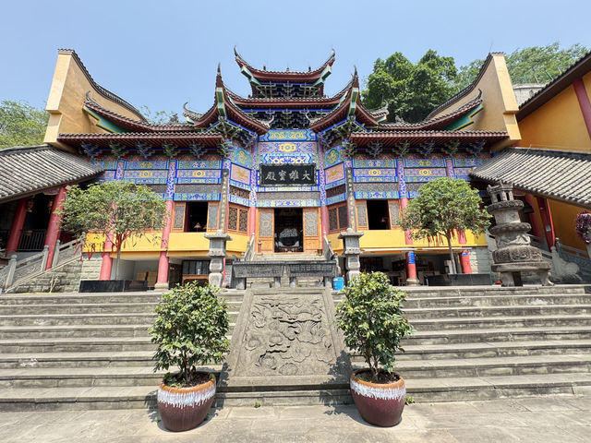
จากนั้นนำท่านเดินทางสู่ วัดเจ้าแม่กวนอิม วัดฉงชิ่งเจียงเป่ยเจ้าแม่กวนอิม วัดพุทธที่มี ชื่อเสียงโด่งดังที่สุดในเมืองฉงชิ่ง และเป็นที่ประดิษฐานรูปปั้นเจ้าแม่กวนอิมองค์ใหญ่ ชมสถาปัตยกรรม แบบจีนโบราณ วัดเจ้าแม่กวนอิม ตั้งอยู่ที่สะพานเขต ฉงชิ่ง ครอบคลุมพื้นที่ประมาณ 3 เอเคอร์ พื้นที่ก่อสร้างประมาณ 6 พันตารางเมตร สร้างขึ้นในช่วงปีของราชวงศ์ชิง พังทลายหลังการปลดปล่อย และเปิดใหม่ในปี 1982 ภายในวัดมีพระธาตุสำคัญ 6 องค์ กลายเป็นสถานที่ทางศาสนาที่รวมศิลปวัฒนธรรมทางศาสนา กิจกรรมทางศาสนาปกติ ฟังก์ชั่นครบครัน สิ่ง อำนวยความสะดวกครบครัน

จากนั้นนำท่านเลือกซื้อผลิตภัณฑ์ท้องถิ่นที่ ร้านยางพารา

เที่ยง รับประทานอาหาร ณ ร้านอาหาร เมนูพิเศษ!! สุกี้หม่าล่า
นำท่านเดินทางสู่ Raffles City Chongqing เป็นแลนด์มาร์กที่โดดเด่นอีกแห่งในเมืองฉงชิ่ง ตึก Raffles City มีการออกแบบที่เหมือนเรือสำราญลอยฟ้า ข้างบนก็จะมีจุดชมวิวที่สามารถมองเห็นวิวแม่น้ำแยงซีและแม่น้ำจินหลิงบรรจบกันแบบ 360 องศา โดย ตึก Raffles City มีทั้งห้างสรรพสินค้าและโรงแรมหรู Ascott Raffles City Chongqing ตั้งอยู่ภายในอาคารด้วย

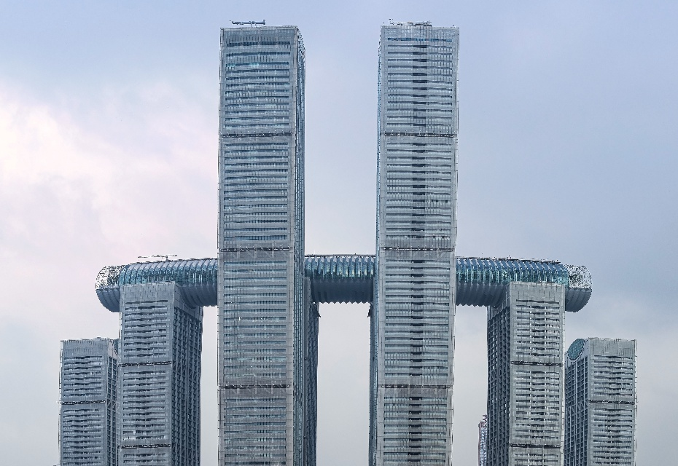
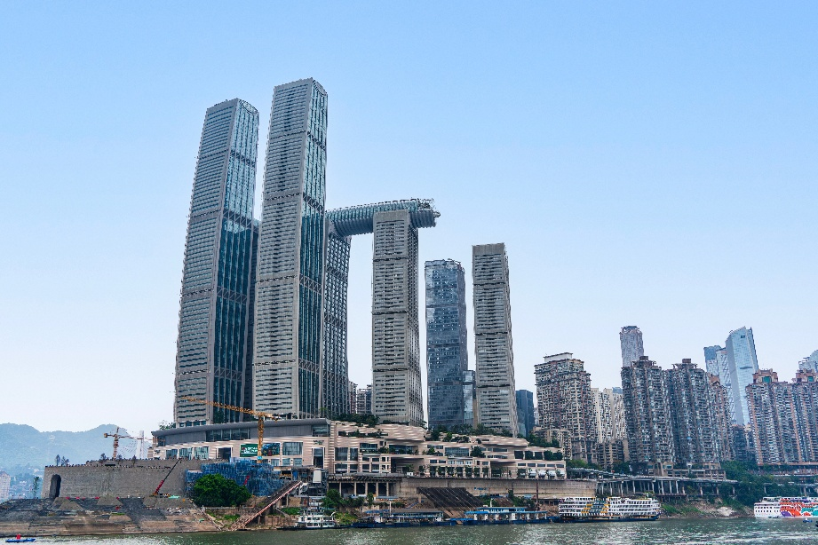
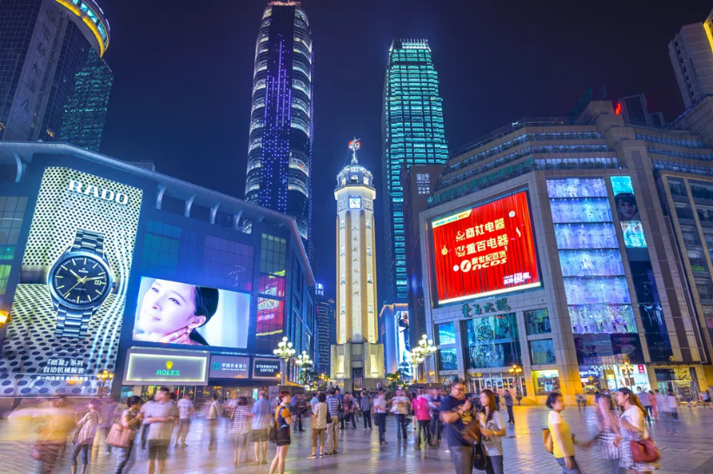
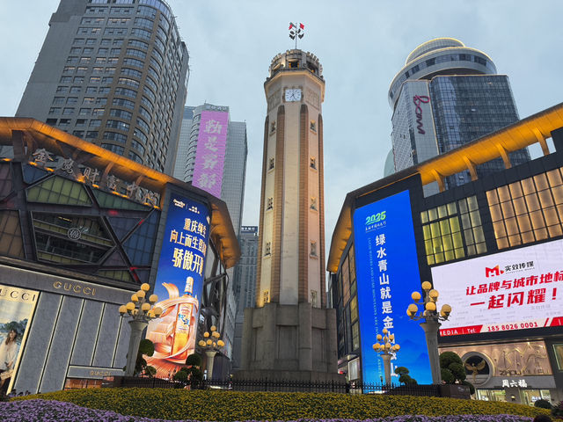
จากนั้นนำท่านอิสระช้อปปิ้ง ถนนคนเดินเจี่ยฟ่างเป่ย ตั้งอยู่ในใจกลางเมืองฉงชิ่ง และเป็นหนึ่งในย่านการค้าที่คึกคักที่สุดของเมือง เป็นแหล่งช็อปปิ้งและสถานที่ท่องเที่ยวสำคัญ ที่นี่มีทั้งห้างสรรพสินค้า ร้านค้าแบรนด์ดัง ร้านอาหารท้องถิ่น รวมถึงสถานที่ท่องเที่ยวทางวัฒนธรรมที่น่าสนใจมากมาย และยังมีร้าน POP MART มีสาขาในย่านเจียฟางเป่ย ของเมืองฉงชิ่งอีกด้วย

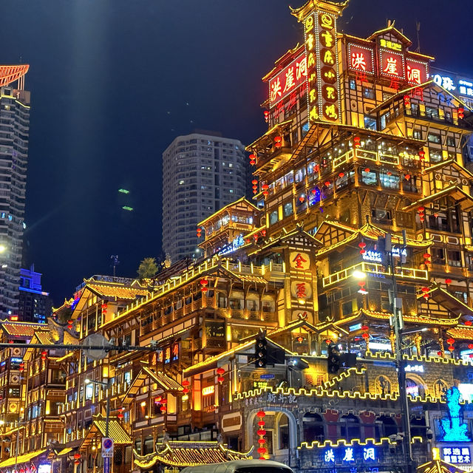
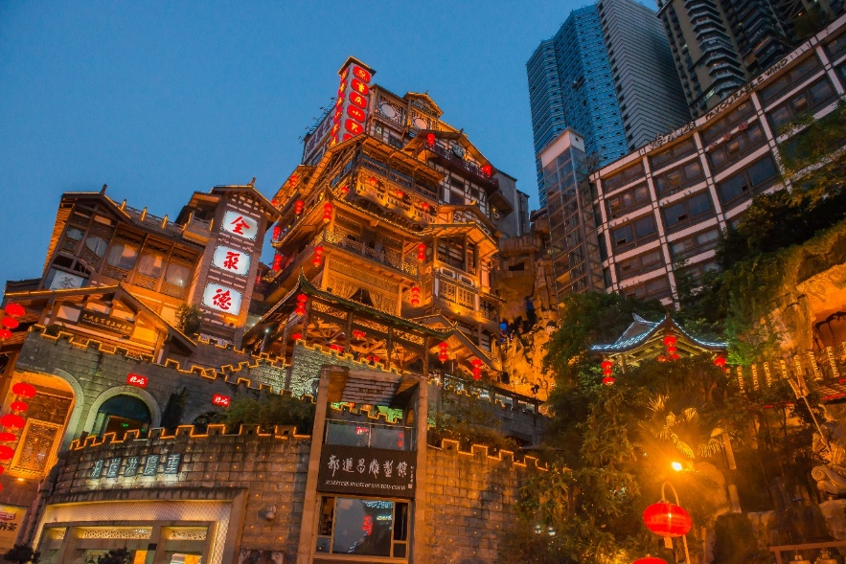
และนำทุกท่านไป หงหยาต้ง พาเดินจาก สะพานเชียนซีเหมิน ตั้งอยู่ด้านข้างของหงหยาต้ง โดยสามารถเดินจากสะพานไปยังหงหยาต้งได้ในระยะทางสั้นๆ สะพานนี้เป็นหนึ่งในมุมที่นักท่องเที่ยวนิยมถ่ายภาพหงหยาต้ง โดยเฉพาะตอนกลางคืนเมื่อเปิดไฟประดับจากสะพานเชียนซีเหมินสามารถมองเห็นหงหยาต้งได้อย่างชัดเจน
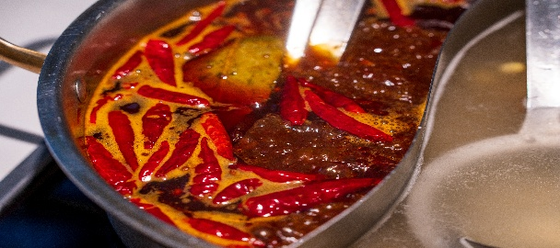
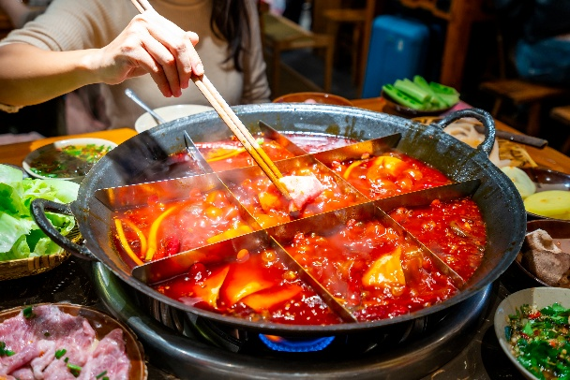
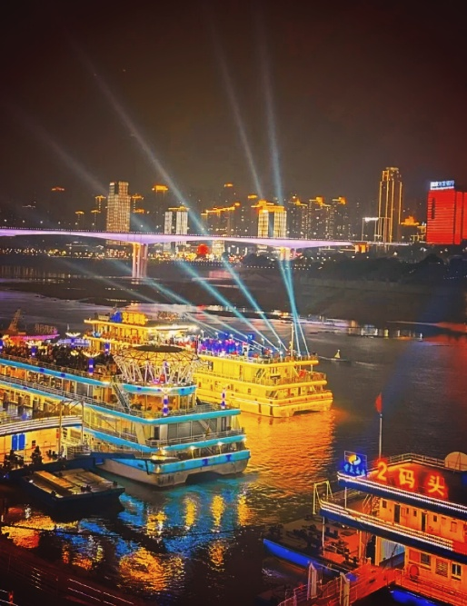
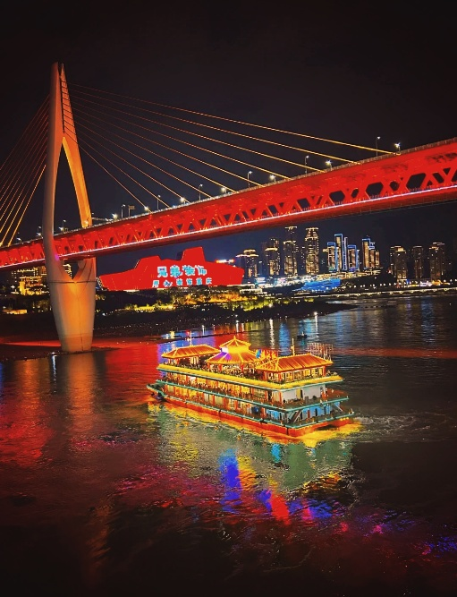
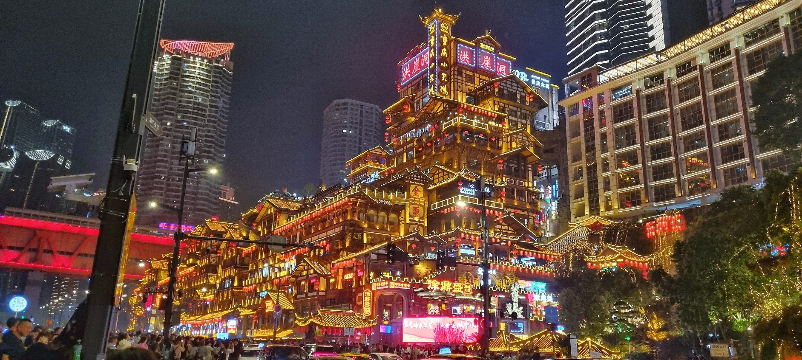
เลือกซื้อ OPTIONAL: ล่องเรือแม่น้ำเจียหลิงเจียง + สุกี้หม่าล่า ราคา 398 หยวน การล่องเรือที่แม่น้ำเจียหลิงเจียงในฉงชิ่ง เป็นส่วนหนึ่งของกิจกรรมล่องเรือชมวิวสองแม่น้ำ (แม่น้ำแยงซีและแม่น้ำเจียหลิง) ที่จะนำชมทิวทัศน์ยามค่ำคืนอันงดงามตระการตาของเมืองฉงชิ่ง รวมถึงแลนด์มาร์กสำคัญอย่าง หงหยาต้ง และ สะพานเฉาเทียนเหมิน การล่องเรือยามค่ำคืนเป็นวิธีที่ดีที่สุดในการชื่นชมทัศนียภาพยามค่ำคืนของเมืองบนเนินเขาแห่งนี้พร้อมแสงไฟที่สาดเงาลงสู่ผิวน้ำ เมื่อเรือสำราญแล่นผ่าน ผิวน้ำจะกลายเป็นแถบสีสันต่างๆ

ค่ำ อิสระอาหารค่ำเพื่อสะดวกในการท่องเที่ยว
นำทุกท่านเข้าสู่ที่พัก KINGLEAD HOTEL ระดับ 4 ดาวท้องถิ่นหรือเทียบเท่า

DAY4 FREE DAY อิสระท่องเที่ยวตามอธัยาศัย (ไม่มีรถบัสให้บริการ) – เลือกซื้อOPTION อุทยานแห่งชาติหลุมฟ้าและสะพานสวรรค์ + อุทยานเขานางฟ้า (B/–/–)
เช้า รับประทานอาหาร ณ ห้องอาหารของโรงแรม
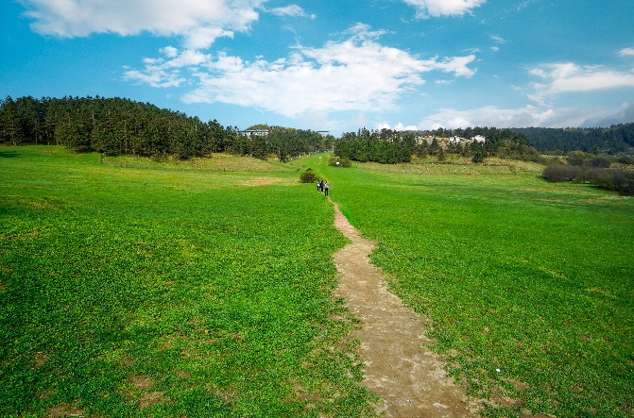
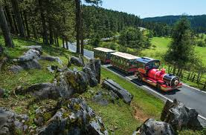
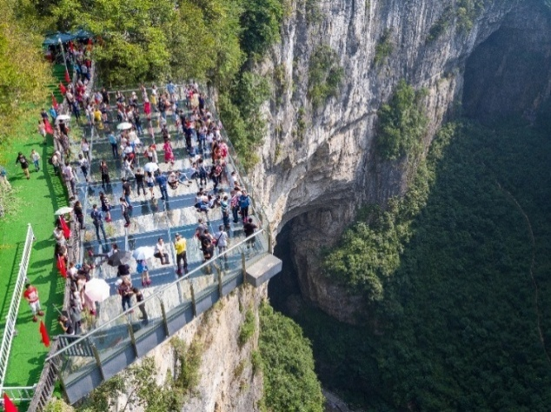
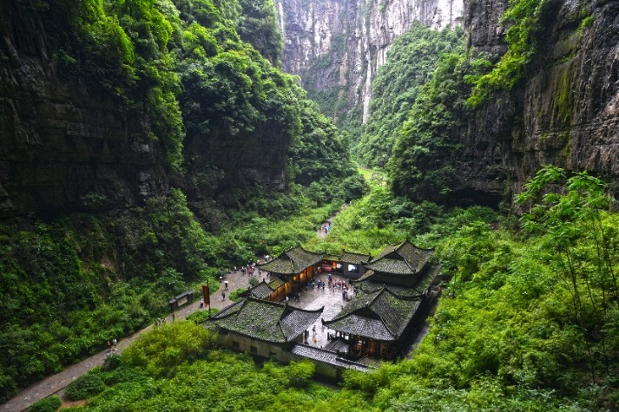
อิสระท่องเที่ยวตามอธัยาศัย (ไม่มีรถบัส / ไกด์ และอาหารให้บริการ)
เลือกซื้อ OPTIONAL เสริม : อุทยานแห่งชาติหลุมฟ้าและสะพานสวรรค์ + อุทยานเขานางฟ้า ราคา 800 หยวน
อุทยานแห่งชาติหลุมฟ้า และ สะพานสวรรค์ ถูกจัดให้เป็นมรดกโลกทางธรรมชาติระดับ 5A ภูผาที่น่าอัศจรรย์ ชม 3 สะพานสวรรค์ แหล่งท่องเที่ยวทางธรรมชาติแหล่งใหม่ล่าสุดที่ได้รับการรับรองจาก ยูเนสโก้ให้เป็นมรดกโลกทางธรรมชาติในปี ค.ศ.2007 นอกจากนี้บริเวณหุบเหวด้านล่างยังเป็นที่ตั้งของ บ้านโบราณกลางหุบเขา เป็นฉากใหญ่ที่ใช้ถ่ายทำภาพยนตร์เรื่อง ศึกโค่นบัลลังก์วังทอง ล่าสุดเป็นฉากหลังของภาพยนตร์ฮอลีวู้ดเรื่อง TRANSFORMERS 4 หมายเหตุ : ในกรณีที่ทางอุทยานหลุมฟ้า – สะพานสววรค์ ประกาศปิด เนื่องจากเหตุผลของอุทยานจะ สงวนสิทธิ์จัดรายการอื่น
อุทยานเขานางฟ้า ตั้งอยู่ในเขตอู่หลง นครฉงชิ่งประเทศจีน เป็นแหล่งท่องเที่ยวธรรมชาติที่มีชื่อเสียงในด้านภูมิประเทศที่สวยงามและสภาพอากาศที่ เย็นสบายตลอดทั้งปี แหล่งท่องเที่ยวทางธรรมชาติระดับ 4A ที่มีชื่อเสียงในเรื่องความสวยงามที่แตกต่างกันไปในแต่ละฤดู จนได้รับการขนานนามว่าเป็นดินแดนแห่ง 4 สิ่งมหัศจรรย์ คือ มีป่าไม้หนาแน่น มียอดเขาประหลาด มีทุ่งหญ้าเลี้ยงสัตว์ และมีลานหิมะในฤดูหนาว

เที่ยง / ค่ำ อิสระอาหารเที่ยงและอาหารค่ำเพื่อสะดวกในการท่องเที่ยว
นำทุกท่านเข้าสู่ที่พัก KINGLEAD HOTEL ระดับ 4 ดาวท้องถิ่นหรือเทียบเท่า

DAY5 ฉงชิ่ง – สือปาที – ร้านหยก – สวนเอ๋อหลิง – The Ring Mall – ท่าอากาศยานฉงชิ่งเจียงเป่ย – กรุงเทพฯ(สุวรรณภูมิ) (B/L/–)
เช้า รับประทานอาหาร ณ ห้องอาหารของโรงแรม
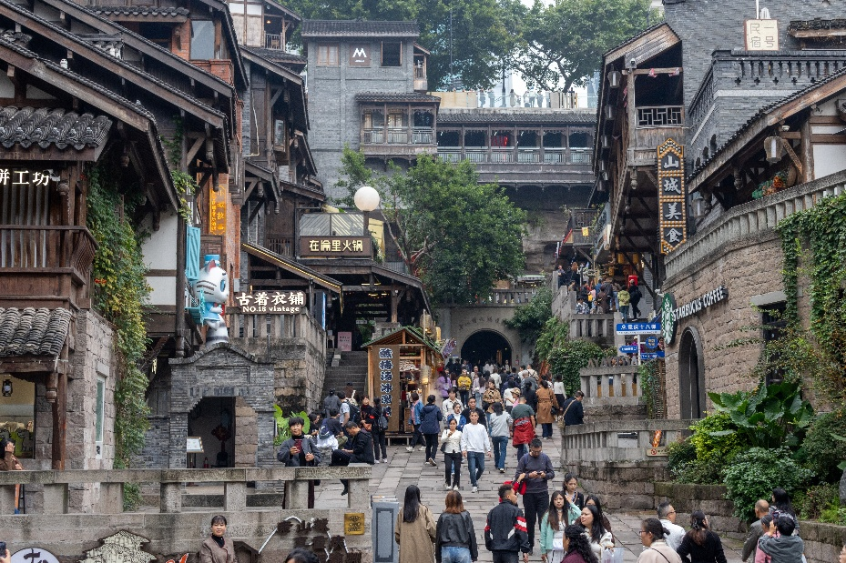
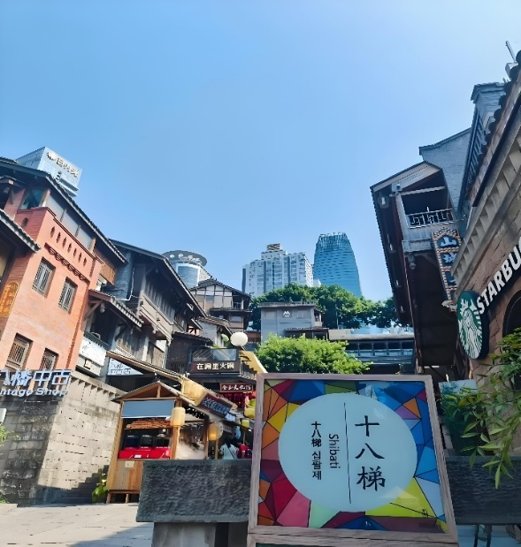
นำท่านชม สือปาที 18 ขั้นบันไดฉงชิ่ง (十八梯 Shibati) เป็นพื้นที่ชมวิวแบบดั้งเดิม ตั้งอยู่ในเขตหยูจง เมืองฉงชิ่ง เป็นการบูรณะถนนเก่าให้ทันสมัย คล้ายกับถนนเก่าตันจือซีและสำหรับการถ่ายภาพ เนื่องจากอาคารสไตล์เก่าดูสวยงามตัดกับเมืองที่ทันสมัย

และนำท่านเดินทางสู่ ร้านหยก ที่ชาวจีนมีความเชื่อว่าหยกเป็นอัญมณีล้ำค่ากว่าทองและเพชร เป็นสิริมงคลแก่ผู้ที่ได้มาครอบครอง ให้ท่านได้เลือกซื้อเป็นเครื่องประดับนำโชคตามอัธยาศัย

เที่ยง รับประทานอาหาร ณ ร้านอาหาร
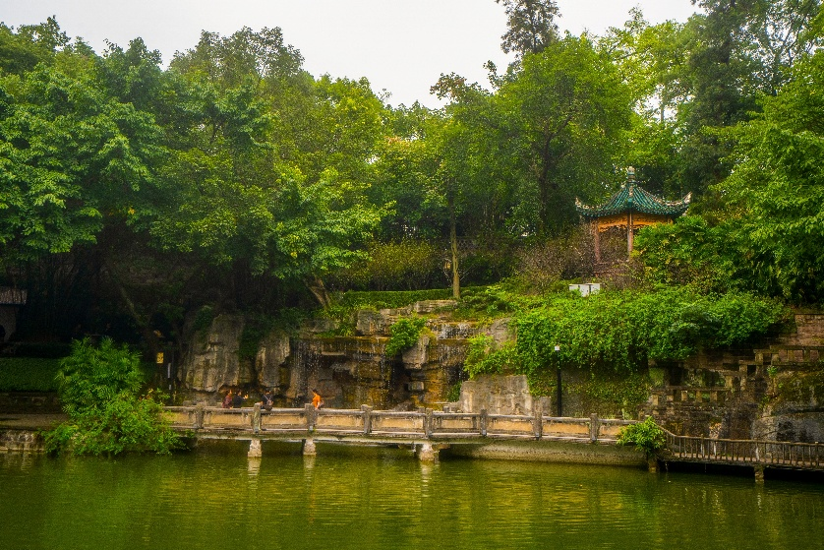
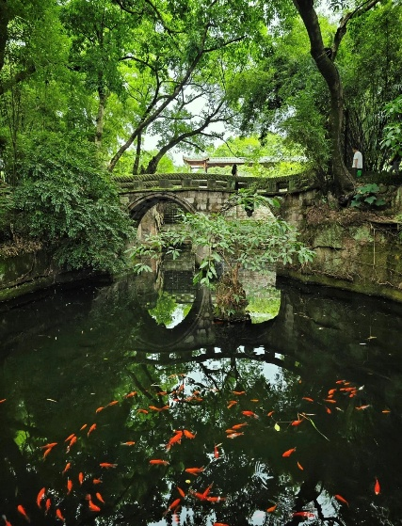
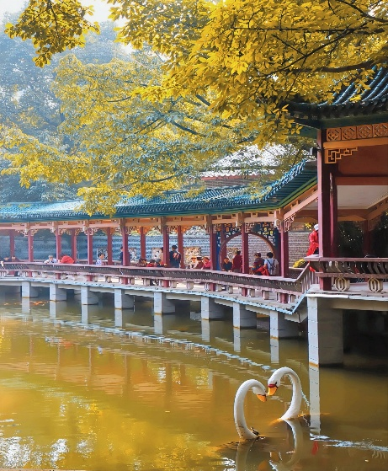
นำท่านชม สวนเอ๋อหลิง หรือที่รู้จักกันในชื่อเดิมว่า สวนหลี่หยวน หรือ สวนอี้หยวน ตั้งอยู่บนถนนเอ๋อหลิงสายหลัก ในเขตหยูจง เมืองฉงชิง ห่างจากใจกลางเมือง 4.3 กิโลเมตร ชื่อของสวนมาจากที่ตั้งอยู่บนสันเขาสูงชันซึ่งเป็นจุดบรรจบกันของแม่น้ำแยงซีและแม่น้ำเจียหลิง มีลักษณะคล้ายคอห่าน สวนเอ๋อหลิงประกอบด้วยสถานที่ท่องเที่ยวที่สวยงาม

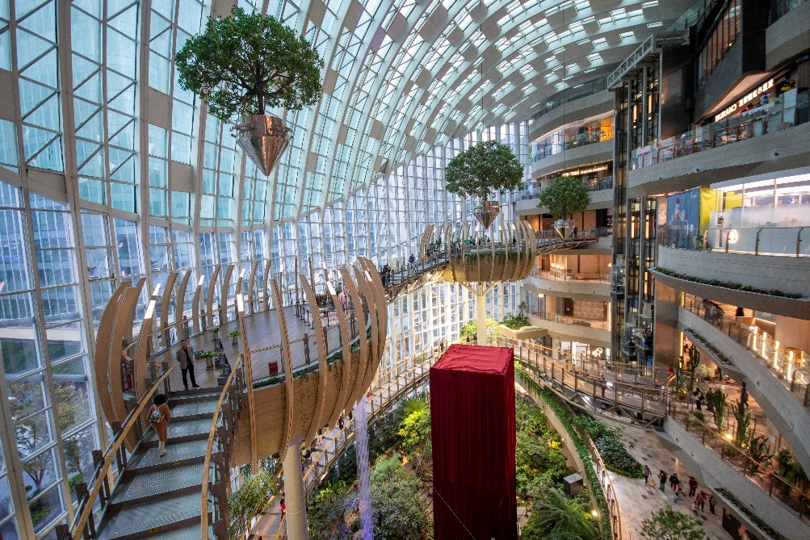
จากนั้นนำท่านเดินทางสู่ The Ring Mall อีกหนึ่งแลนด์มาร์กสำคัญของเมืองฉงชิ่ง ศูนย์การค้าระดับไฮเอนด์ที่ได้รับการออกแบบอย่างล้ำสมัย ภายใต้แนวคิด “Urban Forest” หรือป่ากลางเมือง โดดเด่นด้วยพื้นที่สีเขียวแนวตั้งขนาดใหญ่ที่ครอบคลุมหล ายชั้นภายในอาคาร สร้างบรรยากาศร่มรื่นผสมผสานกับไลฟ์สไตล์เมืองใหญ่ได้อย่างลงตัว ภายในศูนย์การค้าแห่งนี้ รวบรวมแบรนด์สินค้าชั้นนำระดับโลก ร้านอาหาร คาเฟ่ชื่อดัง รวมถึงโซนกิจกรรมและนิทรรศการต่างๆ ที่หมุนเวียนตลอดทั้งปี เหมาะสำหรับการพักผ่อนช้อปปิ้ง และเปิดประสบการณ์ใหม่ในฉงชิ่งอย่างครบครัน
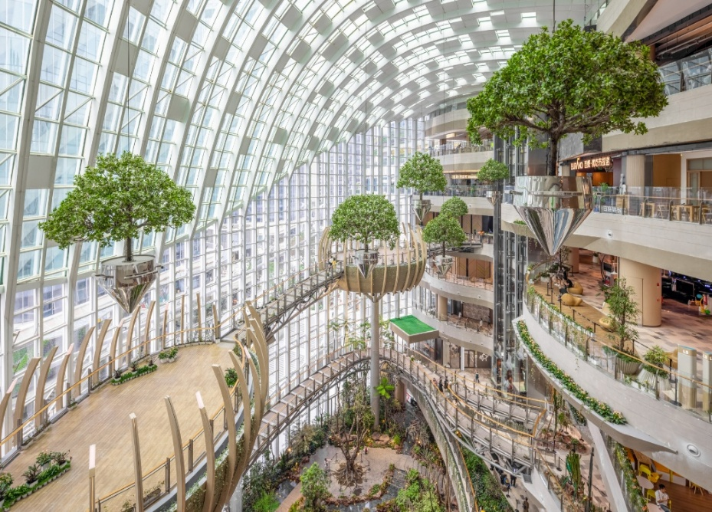
และได้เวลาอันสมควรเดินทางไปยัง ท่าอากาศยานฉงชิ่งเจียงเป่ย ประเทศจีน
21.15 ออกเดินทางสู่ ท่าอากาศยานสุวรรณภูมิ โดย สายการบินไชน่าเซาเทิร์นแอร์ไลน์ (China Southern Airlines CZ) เที่ยวบินที่ CZ2361 **อาจจะมีการเปลี่ยนแปลงไฟล์ทขึ้นอยู่กับสายการบิน**
** รวมน้ำหนักกระเป๋าโหลดใต้ท้องเครื่องไม่เกิน 23 ก.ก. และถือขึ้นเครื่องบินได้ไม่เกิน 8 ก.ก. **
23.30 เดินทางถึง ท่าอากาศยานสุวรรณภูมิ ประเทศไทย โดยสวัสดิภาพพร้อมความประทับใจ

อัตราค่าบริการนี้ รวม
- ค่าบัตรโดยสารโดยเครื่องบิน (ตั๋ว) ไป และ กลับพร้อมคณะ ชั้นประหยัด (ECONOMY CLASS) รวมถึงค่าภาษีสนามบินและค่าภาษีน้ำมันทุกแห่ง กรณีต้องการอัพเกรด UPGRADE ใช้วีลแชร์ (WHEEL CHAIR) หรือ เปลี่ยนแปลงบัตรโดยสาร ไม่ว่าเที่ยวใด เที่ยวหนึ่ง กรุณาติดต่อเจ้าหน้าที่เป็นกรณีพิเศษ ทางบริษัทของสงวนสิทธิ์ในการเรียกเก็บค่าใช้จ่ายตามจริงที่เกิดขึ้นกับผู้เดินทาง
- ค่าธรรมเนียมการน้ำหนักกระเป๋าสำหรับโหลดใต้ท้องเครื่องไม่เกิน 23 ก.ก. 1 ชิ้นเท่านั้น และถือขึ้นเครื่องบินได้น้ำหนักไม่เกิน 8 ก.ก. ต่อท่าน (ตามเงื่อนไขของสายการบิน)
- ภาษีมูลค่าเพิ่ม 7 % (เฉพาะค่าบริการ)
- ภาษีหัก ณ ที่จ่าย 3 % (เฉพาะค่าบริการ)
- ค่ารถโค้ชปรับอากาศตลอดเส้นทางตามรายการระบุ (ยังไม่รวมทิปพนักงานขับรถ)
- ค่าเข้าชมสถานที่ตามที่ระบุในโปรแกรมท่องเที่ยว
- มัคคุเทศก์และหัวหน้าทัวร์นำเที่ยวตลอดการเดินทาง
- ค่าอาหาร ตามรายการที่ระบุในโปรแกรมการเดินทาง
- ค่าโรงแรมที่พักระดับมาตรฐานตามรายการที่ระบุ (พัก 2-3 ท่าน ต่อ ห้อง กรณีพัก 3 ท่านจะเป็นเตียงเสริม 1 ท่าน) ในกรณีมีงานเทรดแฟร์ การแข่งขันกีฬา หรือ กิจกรรมอื่นๆ ที่ทำให้โรงแรมตามรายการที่ระบุเต็ม ทางบริษัทขอสงวนสิทธิ์ในการปรับเปลี่ยนโรงแรมที่พัก ไปเป็นเมืองใกล้เคียงแทน อ้างอิงมาตรฐานคุณภาพและความเหมาะสมเดิม โดยคำนึงถึงประโยชน์ของลูกค้าเป็นสำคัญ ทางบริษัทไม่มีนโยบายจัดคู่นอนให้กับลูกค้าที่ไม่รู้จักกันมาก่อน เช่น กรณีที่ท่านเดินทาง 1 ท่าน จำเป็นต้องชำระค่าห้องพักเดี่ยวตามที่ระบุ
- ประกันอุบัติเหตุระหว่างการเดินทาง วงเงินท่านละ 1,000,000 บาท (เงื่อนไขตามกรมธรรม์)

อัตราค่าบริการนี้ ไม่รวม
- ค่ามินิบาร์ในห้องพัก(ถ้ามี) และค่าใช้จ่ายส่วนตัว นอกเหนือจากที่ระบุในรายการ
- ค่าอาหารสำหรับท่านที่ทานเจ มังสวิรัติ หรืออาหารสำหรับมุสลิม
- ค่าธรรมเนียมการเข้าชมสถานที่ของชาวต่างชาติที่เพิ่มเติมตามการจ่ายจริง
- ไม่รวมค่าธรรมเนียมในกรณีที่กระเป๋าสัมภาระที่มีน้ำหนักเกินกว่าที่สายการบินนั้นๆกำหนดหรือสัมภาระใหญ่เกินขนาดมาตรฐาน
- ค่าธรรมเนียมการจองที่นั่งบนเครื่องบินตามความต้องการเป็นกรณีพิเศษหากสามารถทำได้ ทั้งนี้ขึ้นอยู่กับสายการบิน และ รุ่นของเครื่องบินแต่ละไฟล์ทที่ใช้บิน ซึ่งอาจเปลี่ยนแปลงได้อยู่ที่สายการบินเป็นผู้กำหนด
- ค่าภาษีน้ำมัน ที่สายการบินเรียกเก็บเพิ่ม ภายหลังจากทางบริษัทฯได้ออกตั๋วเครื่องบินไปแล้ว
- VAT 7% และภาษีหัก ณ ที่จ่าย 3% กรณีต้องการออกใบเสร็จรับเงินในนามบริษัท
- ค่าทิปพนักงานขับรถ หัวหน้าทัวร์ และ มัคคุเทศก์ท้องถิ่น ตามธรรมเนียม 2,000 บาท ต่อ ทริป ต่อ ลูกค้า ผู้เดินทาง 1 ท่าน รวมไปถึงเด็ก ยกเว้นเด็กอายุไม่ถึง 2 ปี ณ วันเดินทางกลับ (Infant) ทั้งนี้ท่านสามารถให้มากกว่านี้ได้ตามความเหมาะสมและความพึงพอใจของท่าน โดยส่วนนี้ ทางบริษัทขอสงวนสิทธิ์ในการเรียกเก็บก่อนเดินทางทุกท่าน ที่สนามบิน ในวันเช็คอิน
- ค่าวีซ่าเดี่ยวและวีซ่ากรุ๊ปเข้าประเทศจีน ** ในกรณีรัฐบาลจีนประกาศยกเลิกฟรีวีซ่า ไม่ว่าด้วยสาเหตุใดๆทั้งสิ้น ผู้เดินทางจะต้องเสียค่าใช้จ่ายในการทำวีซ่าด้วยตนเอง**

เงื่อนไขการจอง
- กรุณาทำการจองล่วงหน้าอย่างน้อย 30 วัน ก่อนออกเดินทาง พร้อมชำระเงินมัดจำครั้งที่ 1 ท่านละ 7,000 บาท หลังจากส่งเอกสารยืนยันการจอง 2 วัน ตัวอย่างเช่น ท่านจองวันนี้ กรุณาชำระเงินในวันถัดไป ก่อนเวลา 16.00 น. เท่านั้น โดยระบบจะยกเลิกอัตโนมัติทันที หากยังไม่ได้รับยอดเงินตามเวลาที่กำหนด และหากท่านมีความประสงค์จะต้องเดินทางในพีเรียดเดิม ท่านจำเป็นต้องทำจองเข้ามาใหม่ นั่นหมายถึงว่า กรณีที่มีคิวรอ (WAITING LIST) ก็จะให้สิทธิ์ไปตามระบบ ตามลำดับ เนื่องจากทุกพีเรียด เรามีที่นั่งราคาพิเศษจำนวนจำกัด ยกเว้นโปรแกรมราคาพิเศษ ทางบริษัทขอสงวนสิทธิ์เรียกเก็บค่าบริการ เต็มจำนวน เท่านั้น
- กรุณาชำระค่าทัวร์ส่วนที่เหลืออย่างน้อย 20 วัน ก่อนออกเดินทาง หากท่านไม่ชำระภายในระยะเวลาที่บริษัทกำหนด ทางบริษัทจะถือว่าท่านสละสิทธิ์ยกเลิกการเดินทาง และ ขอสงวนสิทธิ์ไม่สามารถคืนเงินมัดจำให้ท่านใดไม่ว่าส่วนในส่วนหนึ่งก็ตาม
- กรณีลูกค้าทำการจองภายในระยะเวลาคงเหลือไม่ถึง 15 วัน ก่อนออกเดินทาง ทางบริษัทขอสงวนสิทธิ์ในการเรียกเก็บค่าทัวร์เต็มจำนวน 100%

เงื่อนไขการยกเลิก และ เปลี่ยนแปลงการเดินทาง
- ยกเลิกก่อนการเดินทางตั้งแต่ 30 วันขึ้นไป คืนเงินค่าทัวร์โดยหักค่าใช้จ่ายที่เกิดขึ้นจริง *ในกรณีที่วันเดินทางตรงกับวันหยุดนักขัตฤกษ์ ต้องยกเลิกก่อน 45 วัน*
- ยกเลิกก่อนการเดินทาง 15-29 วัน คืนเงิน 50%ของค่าทัวร์ หรือหักค่าใช้จ่ายตามจริง เช่น ค่ามัดจำตั๋วเครื่องบิน โรงแรม และค่าใช้จ่ายจำเป็นอื่นๆ
- ยกเลิกก่อนการเดินทางน้อยกว่า 15วัน ขอสงวนสิทธิ์ไม่คืนเงินค่าทัวร์ที่ชำระแล้วทั้งหมด
- กรณีมีเหตุยกเลิกทัวร์ โดยไม่ใช่ความผิดของบริษัททัวร์ เช่น มีนโยบายห้ามการเข้าออกของแต่ละประเทศ หรือการยกเลิกเที่ยวบินโดยสายการบิน บริษัทจะเก็บเป็นเครดิตหรือเลื่อนการเดินทางในพีเรียดถัดไปให้กับลูกค้า โดยยึดตามนโยบายของสายการบินและโรงแรม และไม่สามารถคืนเงินได้ทุกกรณี

ทางบริษัทฯ ขอสงวนสิทธิความรับผิดชอบใด ๆ ทั้งสิ้นในกรณีดังต่อไปนี้
- หากเกิดกรณีความล่าช้าจากสายการบิน, การประท้วง, การนัดหยุดงาน, การก่อจลาจล, การปิดด่าน,ภัยธรรมชาติ หรือกรณีที่ท่านถูกปฏิเสธการเข้าหรือออกเมืองจากเจ้าหน้าที่ตรวจคนเข้าเมืองหรือเจ้าหน้าที่กรมแรงงานทั้งจากไทยและต่างประเทศ ซึ่งอยู่นอกเหนือความรับผิดชอบของบริษัทฯ
- หากท่านใช้บริการของทางบริษัทฯ ไม่ครบ อาทิ ไม่เที่ยวบางรายการ, ไม่ทานอาหารบางมื้อ เพราะค่าใช้จ่ายทุกอย่างทางบริษัทฯ ได้ชำระค่าใช้จ่ายให้ตัวแทนต่างประเทศแบบเหมาขาดก่อนออกเดินทางแล้ว
- หากเกิดทรัพย์สินสูญหายจากการโจรกรรมและ/หรือ เกิดอุบัติเหตุสูญหายที่เกิดจากความประมาทของตัวนักท่องเที่ยวเอง
- ตั๋วเครื่องบินเป็นตั๋วราคาพิเศษ หากท่านไม่เดินทางพร้อมคณะไม่ว่าจะด้วยเหตุใดก็ตาม ไม่สามารถนำมาเลื่อนวันเดินทางหรือคืนเงินได้
- หนังสือเดินทางต้องมีอายุเหลือใช้งานอย่างน้อย 6 เดือน บริษัทฯไม่รับผิดชอบหากอายุเหลือไม่ถึงและไม่สามารถเดินทางออกนอกประเทศได้

เงื่อนไขสำคัญอื่นๆที่ควรทราบก่อนการเดินทาง
- คณะจะสามารถออกเดินทางได้ตามจำเป็นต้องมีขึ้นต่ำ อย่างน้อย 25 ท่าน หากต่ำกว่ากำหนด คณะจะไม่สามารถเดินทางได้ หากผู้เดินทางทุกท่านยินดีที่จะชำระค่าบริการเพิ่มเพื่อให้คณะเดินทางได้ ทางบริษัทยินดีที่จะประสานงาน เพื่อให้ทุกท่านเดินทางตามความประสงค์ต่อไป
- ทางบริษัทขอสงวนสิทธิ์ในการงดออกเดินทาง หรือ เลื่อนการเดินทางไปในพีเรียดวันอื่นต่อไป โดยทางบริษัทฯ จะแจ้งให้ท่านทราบล่วงหน้าเพื่อวางแผนการเดินทางใหม่อีกครั้ง ทั้งนี้ ก่อนคอนเฟิร์มลางาน กรุณาติดต่อเจ้าหน้าที่เป็นกรณีพิเศษทุกครั้งหากท่านลางานแล้วไม่สามารถเปลี่ยนแปลงได้
- กรณีที่ท่านต้องออกบัตรโดยสารภายใน (ตั๋วภายในประเทศ เช่น ตั๋วเครื่องบิน , ตั๋วรถทัวร์ , ตั๋วรถไฟ) กรุณาติดต่อสอบถามเพื่อยืนยันกับเจ้าหน้าที่ก่อนทุกครั้ง และควรจองบัตรโดยสารภายในที่สามารถเลื่อนวันและเวลาเดินทางได้ เพราะมีบางกรณีที่สายการบินอาจมีการปรับเปลี่ยนไฟล์ทบิน หรือ เวลาบิน โดยไม่แจ้งให้ทราบล่วงหน้า ทั้งนี้ขึ้นอยู่กับฤดูกาล สภาพภูมิกาศ และ ตารางบินของท่าอากาศยานเป็นสำคัญเท่านั้น สิ่งสำคัญ ท่านจำเป็นต้องมาถึงสนามบินเพื่อเช็คอินก่อนเครื่องบิน อย่างน้อย 3 ชั่วโมง โดยในส่วนนี้หากเกิดความเสียหายใดๆบริษัทขอสงวนสิทธิ์ในการไม่รับผิดชอบค่าใช้จ่ายที่เกิดขึ้นใดๆทั้งสิ้น
- อาจจะมีการเปลี่ยนแปลงไฟล์ทบิน จากสายการบิน จะแจ้งให้ท่านทราบอีกครั้งก่อนการเดินทาง

- กรณีที่ท่านเป็นอิสลาม ไม่ทานเนื้อสัตว์ หรือ แพ้อาหารบางประเภท กรุณาแจ้งเจ้าหน้าที่เป็นกรณีพิเศษ
- กรณีผู้เดินทางต้องการความช่วยเหลือเป็นพิเศษ อาทิเช่น ใช้วีลแชร์ (WHEEL CHAIR) กรุณาแจ้งบริษัทฯ อย่างน้อย 7 วันก่อนการเดินทาง หรือตั้งแต่ที่ท่านเริ่มจองทัวร์ เพื่อให้ทางบริษัทประสานงานกับสายการบินเพื่อจัดเตรียมล่วงหน้า กรณีมีค่าใช้จ่ายเพิ่มเติม ทางบริษัทของสงวนสิทธิ์ในการเรียกเก็บค่าใช้จ่ายตามจริงที่เกิดขึ้นกับผู้เดินทาง
- กรุณาส่งรายชื่อผู้เดินทาง พร้อมสำเนาหน้าแรกของหนังสือเดินทางทุกท่านให้กับเจ้าหน้าที่หลังจากชำระเงินกรณีที่ท่านเดินทางเป็นครอบครัว (หลายท่าน) กรุณาแจ้งรายนามคู่นอนกับเจ้าหน้าที่ให้ทราบ
- กรณีที่ออกบัตรโดยสาร (ตั๋ว) เรียบร้อยแล้ว มีรายละเอียดส่วนใดผิด ทางบริษัทขอสงวนสิทธิ์ในการรับผิดชอบไม่ว่าส่วนใดส่วนหนึ่ง หากท่านไม่ดำเนินการส่งสำเนาหน้าแรกของหนังสือเดินทางให้ทางบริษัทเพื่อใช้ในการออกบัตรโดยสาร
- หลังจากท่านชำระค่าทัวร์ครบตามจำนวนเรียบร้อยแล้ว ทางบริษัทจะนำส่งใบนัดหมายและเตรียมตัวการเดินทางให้ท่านอย่างน้อย 3 หรือ 7 วัน ก่อนออกเดินทาง
- อัตราทัวร์นี้ เป็นอัตราสำหรับบัตรโดยสารเครื่องบินแบบหมู่คณะ (ตั๋วกรุ๊ป) ท่านจะไม่สามารถเลื่อนไฟล์ท วัน ไป หรือ กลับส่วนใดได้ จำเป็นจะต้องไป และ กลับ ตามกำหนดการเท่านั้น หากต้องการเปลี่ยนแปลงกรุณาติดต่อเจ้าหน้าที่เป็นกรณีพิเศษ
- ทางบริษัทไม่มีนโยบายจัดคู่นอนให้กับลูกค้าที่ไม่รู้จักกันมาก่อน เช่น กรณีที่ท่านเดินทาง 1 ท่าน จำเป็นต้องชำระค่าห้องพักเดี่ยวตามที่ระบุ
- หนังสือเดินทาง หรือ พาสปอร์ต ต้องมีอายุใช้งานได้คงเหลือไม่น้อยกว่า 6 เดือน ณ วันกลับ
- ฤดูหนาวในต่างประเทศ มีข้อควรระวัง สภาพอากาศจะมืดเร็วกว่าปกติ สี่โมงเย็นก็จะเริ่มมืดแล้ว สถานที่ท่องเที่ยวต่างๆ จะปิดเร็วกว่าปกติ ประมาณ 1-2 ช.ม. การเดินทางควรเผื่อเวลาให้เหมาะสม และ หากมีสถานที่ท่องเที่ยวกลางแจ้ง เวลาเดินบนหิมะ อาจลื่นได้ต้องใช้ความระมัดระวังในการเดินเป็นอย่างสูง หรือ ใช้รองเท้าที่สามารถเดินบนหิมะได้ แว่นกันแดดควร เมื่อแสงแดดกระทบหิมะจะสว่างสะท้อนเข้าตา อาจทำให้ระคายเคืองตาได้
- ทางบริษัทขอสงวนสิทธิ์เปลี่ยนแปลงโปรแกรมได้ตามความเหมาะสม เนื่องจากฤดูกาล สภาพภูมิอากาศ เหตุการทางการเมือง การล่าช้าของสายการบิน เงื่อนไขการให้บริการของรถในแต่ละประเทศ เป็นต้น โดยส่วนนี้ทางบริษัทจะคำนึงถึงประโยชน์ของลูกค้าเป็นสำคัญ หากกรณีที่จำเป็นจะต้องมีค่าใช้จ่ายเพิ่ม ทางบริษัทจะแจ้งให้ทราบล่วงหน้า
- เนื่องจากการเดินทางท่องเที่ยวในครั้งนี้ เป็นการชำระแบบเหมาจ่ายขาดกับบริษัทตัวแทนในต่างประเทศ ทางบริษัทจึงขอสงวนสิทธิ์ ไม่สามารถขอรับเงินคืนได้ในบริการบางส่วน หรือ ส่วนใดส่วนหนึ่งที่ท่านไม่ต้องการได้รับบริการ หากระหว่างเดินทาง สถานที่ท่องเที่ยวใดที่ไม่สามารถเข้าชมได้ ไม่ว่าด้วยสาเหตุใดก็ตาม ทางบริษัทขอสงวนสิทธิ์ในการไม่สามารถคืนค่าใช้จ่ายไม่ว่าส่วนใดส่วนหนึ่งให้ท่าน เนื่องจากทางบริษัทได้ทำการจองและถูกเก็บค่าใช้จ่ายแบบเหมาจ่ายไปล่วงหน้าทั้งหมดแล้ว
- กรณีที่ท่านถูกปฎิเสธการเดินทางเข้าเมือง ทางบริษัทขอสงวนสิทธิ์ไม่รับผิดชอบค่าใช้จ่ายที่จะเกิดขึ้นตามมา และ จะไม่สามารถคืนเงินค่าทัวร์ที่ท่านชำระเรียบร้อยแล้วไม่ว่าส่วนใดส่วนหนึ่ง
- หากวันเดินทาง เจ้าหน้าที่สายการบิน หรือ ด่านตรวจคนออก และ เข้าเมือง ตรวจพบ หนังสือเดินทาง
(พาสปอร์ต) ของท่านชำรุดแม้เพียงเล็กน้อย เช่น เปียกน้ำ ขาดไปหน้าใดหน้าหนึ่ง มีหน้าใดหน้าหนึ่งหายไป มีกระดาษหน้าใดหน้าหนึ่งหลุดออกมา มีรอยแยกระหว่างสันของเล่มหนังสือเดินทาง เป็นต้น ไม่ว่ากรณีใดๆทั้งสิ้น ทางสายการบิน หรือ เจ้าหน้าที่ด่านตรวจคนออก และ เข้าเมือง มีสิทธิ์ไม่อนุญาตให้ท่านเดินทางต่อไปได้ ดังนั้นกรุณาตรวจสอบ และ ดูแล หนังสือเดินทางของท่านให้อยู่ในสภาพดีอยู่ตลอดเวลา ขณะเดินทาง กรณีชำรุด กรุณาติดต่อกรมการกงสุลกระทรวงการต่างประเทศเพื่อทำหนังสือเดินทางฉบับใหม่ โดยใช้ฉบับเก่าไปอ้างอิง และ ยืนยันด้วย พร้อมกับแจ้งมาที่บริษัทเร็วที่สุด เพื่อยืนยันการเปลี่ยนแปลงข้อมูลหนังสือเดินทาง หากท่านได้ส่งเอกสารมาที่บริษัทเรียบร้อยแล้ว กรณีที่ยังไม่แ (ตั๋วเครื่องบิน) ท่านสามารถเปลี่ยนแปลงได้ไม่มีค่าใช้จ่าย แต่หากออกบัตรโดยสาร (ตั๋วเครื่องบิน) เรียบร้อยแล้ว ทางบริษัทขอสงวนสิทธิ์ในการเรียกเก็บค่าใช้จ่ายที่เกิดขึ้นจริงทั้งหมด ซึ่งโดยส่วนใหญ่ตั๋วเครื่องบินแบบกรุ๊ปจะออกก่อนออกเดินทางประมาณ 14-20 วัน ทั้งนี้ขึ้นอยู่กับกระบวนการและขั้นตอนของแต่ละคณะ
- เกี่ยวกับที่นั่งบนเครื่องบิน เนื่องจากบัตรโดยสาร (ตั๋ว) เป็นลักษณะของคณะ (กรุ๊ป อัตราพิเศษ) สายการบิน ขอสงวนสิทธิ์ในการเลือกที่นั่งบนเครื่องบิน กรณีลูกค้าเดินทางด้วยกัน กรุณาเช็คอินพร้อมกัน และ สายการบินจะพยายามที่สุดให้ท่านได้นั่งด้วยกัน หรือ ใกล้กันให้มากที่สุด
- ข้อมูลเพิ่มเติมเกี่ยวกับห้องพักในโรงแรมที่พัก เนื่องจากการวางแปลนแบบห้องพักของแต่ละโรงแรมแตกต่างกัน จึงอาจทำให้ห้องพักแบบห้องพักเดี่ยว (SINGLE) และห้องคู่ (TWIN/DOUBLE) และ ห้องพักแบบ 3 ท่าน (TRIPLE) จะแตกต่างกัน บางโรงแรม ห้องพักแต่ละแบบอาจจะอยู่คนละชั้นกัน (ไม่ติดกันเสมอไป)
- ขอสงวนสิทธิ์การเก็บค่าน้ำมันและภาษีสนามบินทุกแห่งเพิ่ม หากสายการบินมีการปรับขึ้นก่อนวันเดินทาง
- มัคคุเทศก์ พนักงาน และตัวแทนของผู้จัด ไม่มีสิทธิในการให้คำสัญญาใดๆทั้งสิ้นแทนบริษัทผู้จัด นอกจากมีเอกสารลงนามโดยผู้มีอำนาจของผู้จัดกำกับเท่านั้น
- บริษัทขอสงวนสิทธิ์ ในการไม่รับผิดชอบใดๆทั้งสิ้น หากเกิดกรณีความล่าช้าจากสายการบิน , การยกเลิกบิน , การประท้วง , การนัดหยุดงาน , การก่อการจลาจล , ภัยธรรมชาติ , การนำสิ่งของผิดกฎหมาย ซึ่งอยู่นอกเหนือความรับผิดชอบของบริษัท
- บริษัทขอสงวนสิทธิ์ ในการไม่รับผิดชอบใดๆทั้งสิ้น หากเกิดสิ่งของสูญหายระหว่างการเดินทาง ไม่ว่ากรณีใดๆก็ตาม และ ขอสงวนสิทธิ์ในการเรียกเก็บค่าใช้จ่ายตามจริง กรณีท่านลืมสิ่งของไว้ที่โรงแรมและจำเป็นต้องส่งมายังจุดหมายปลายทางตามที่ท่านต้องการ
- รายการนี้เป็นเพียงข้อเสนอที่ต้องได้รับการยืนยันจากบริษัทฯอีกครั้งหนึ่ง หลังจากได้สำรองโรงแรมที่พักในต่างประเทศเรียบร้อยแล้ว โดยโรงแรมจัดในระดับใกล้เคียงกัน ซึ่งอาจจะปรับเปลี่ยนตามที่ระบุในโปรแกรม

*เมื่อท่านชำระเงินค่าทัวร์ให้กับทางบริษัทฯแล้วทางบริษัทฯถือว่าท่านได้ยอมรับเงื่อนไขข้อตกลงทั้งหมดนี้แล้ว*
** ขอขอบพระคุณทุกท่าน ที่มอบความไว้วางใจ ให้เราบริการ **

